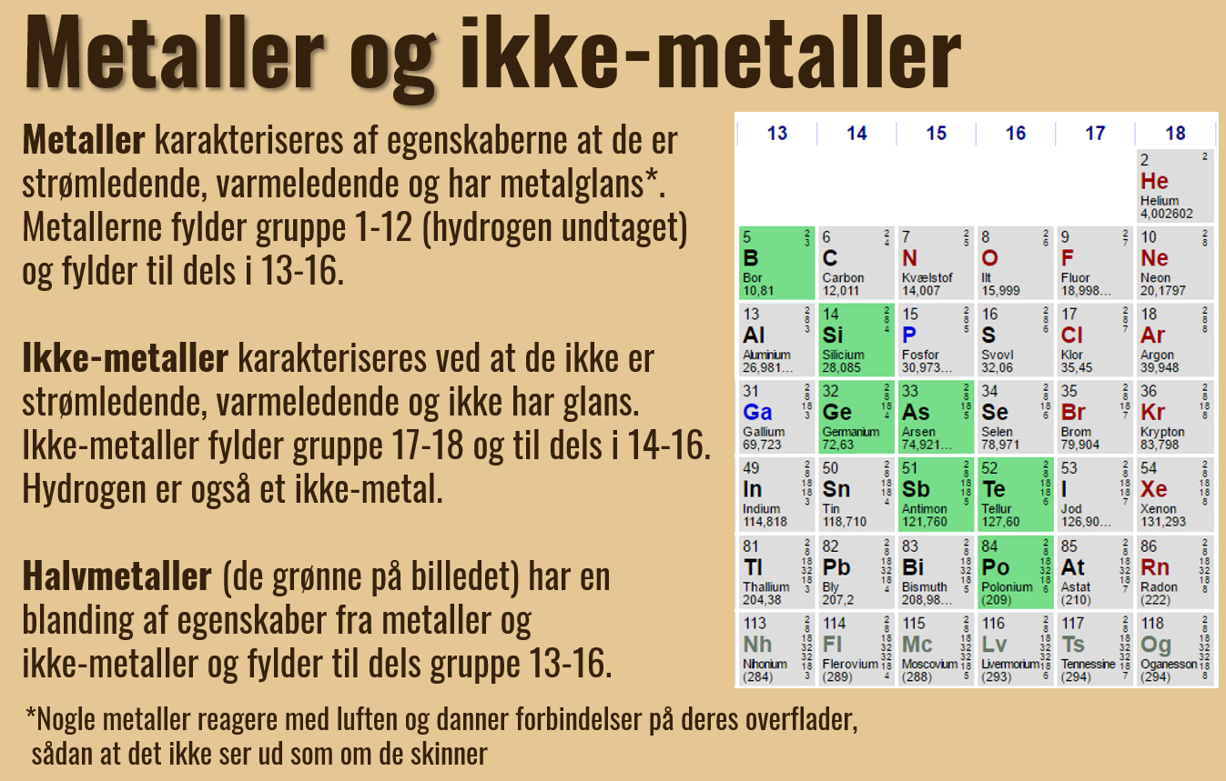

METALTRAPPEN adskiller metaller og ikke-metaller
Se på jeres periodiske system. Se på den røde ”trappe” i jeres periodiske system.
UNDER trappen: metaller
OVER trappen: ikke-metaller

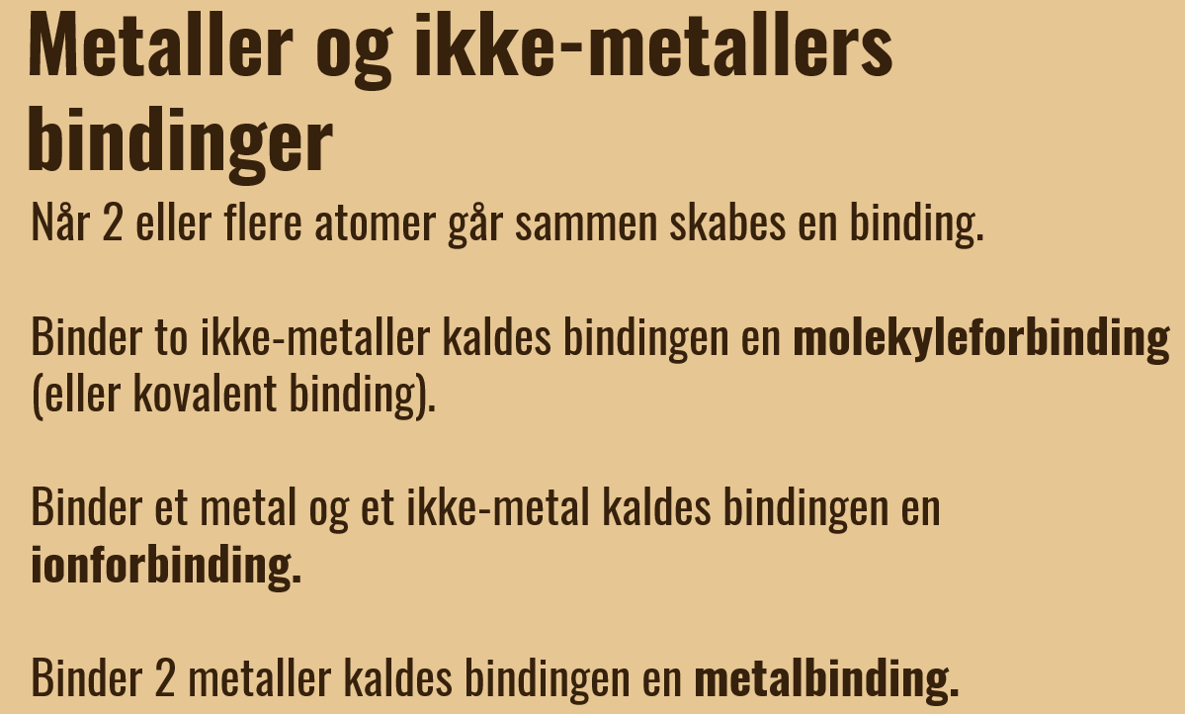

Et eksempel på en kemisk forbindelse er vand:
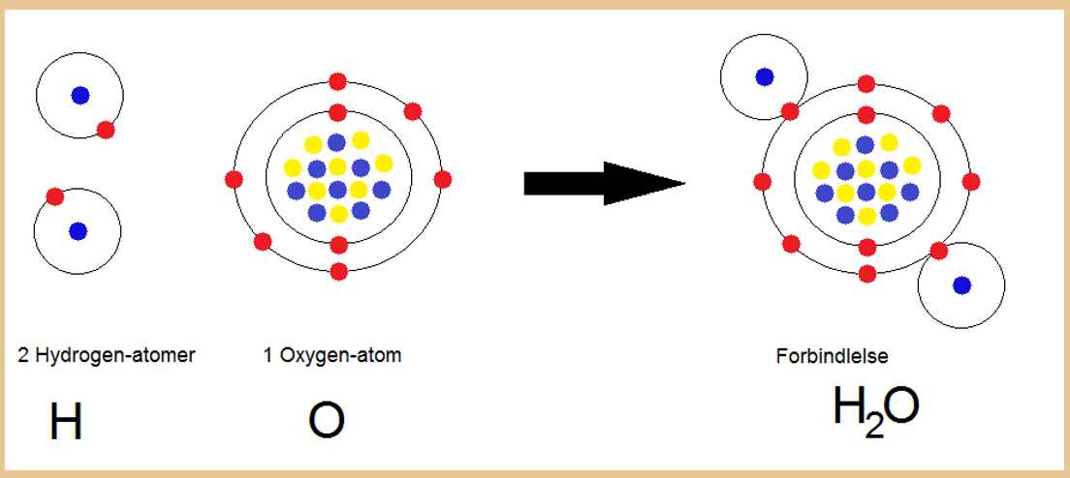
OPG:
- Byg et vandmolekyle
- Er det ionbindinger eller kovalente bindinger mellem atomerne? Forklar

VIGTIG: ved angivelse af ANTAL atomer, så sænker man tallet i molekylformlen som her:
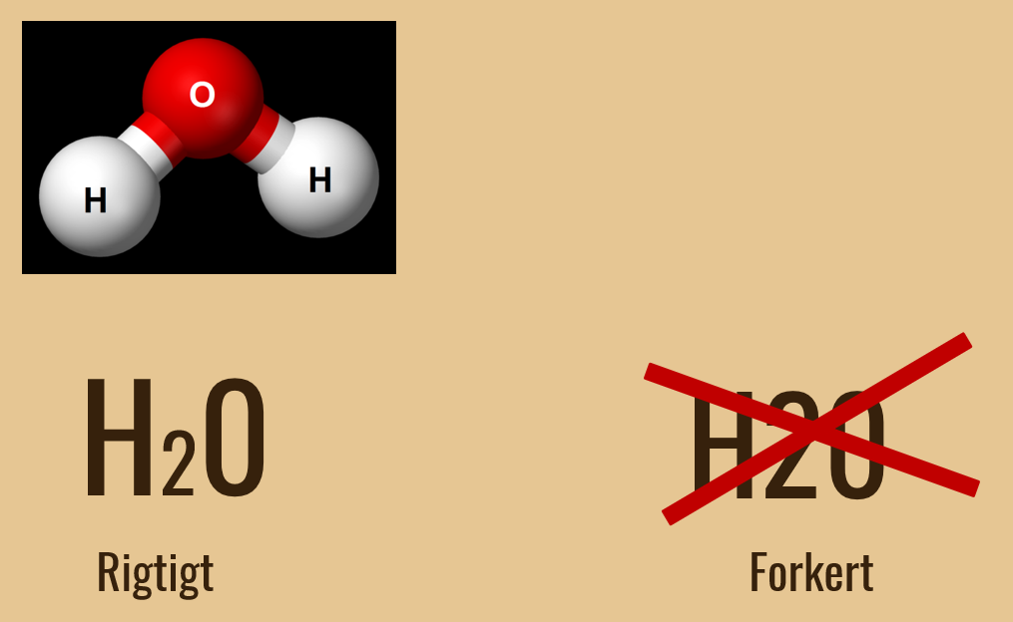
Lille øvelse:
Grundstofantal og kategorisering

Ved kemiske reaktioner angives tilstandsformer:
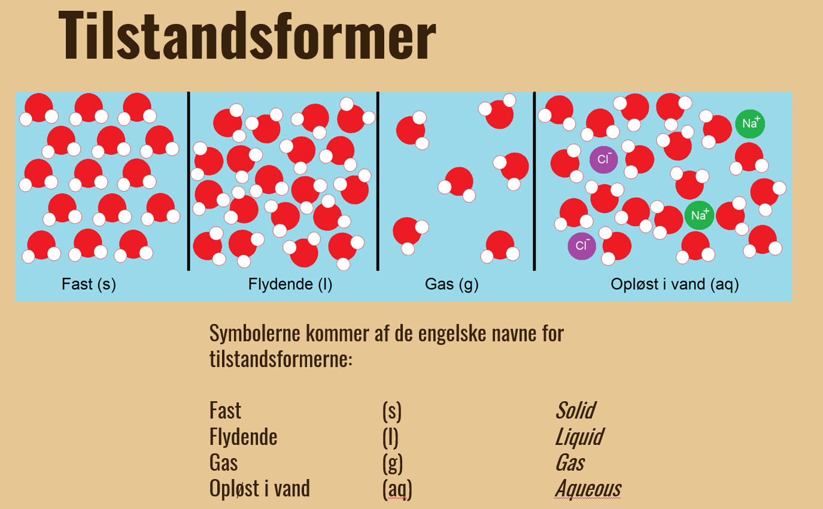
OPG: angiv tilstandsformer for vand

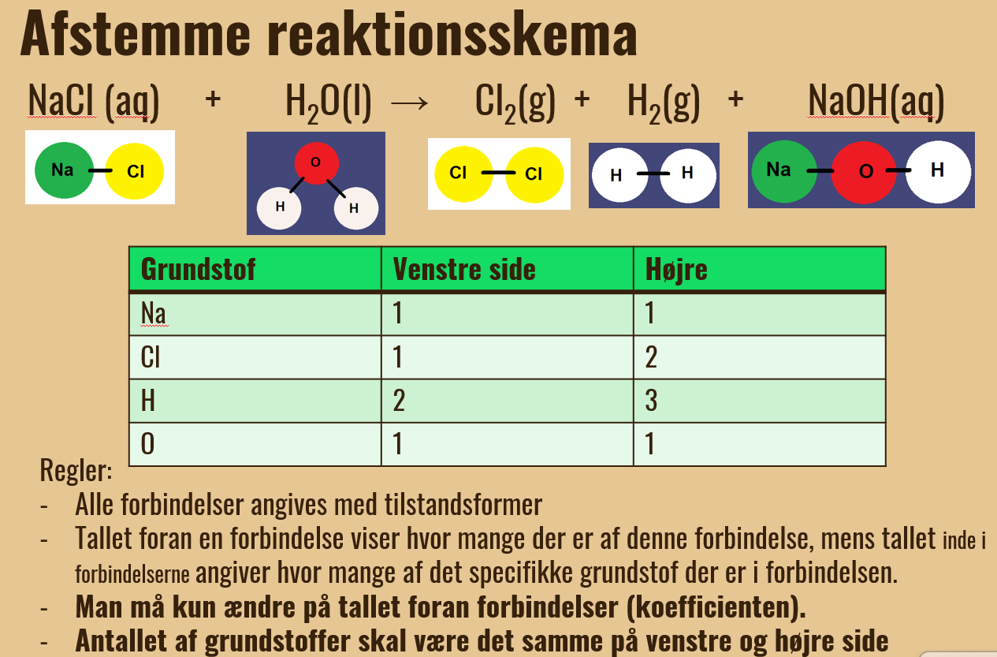
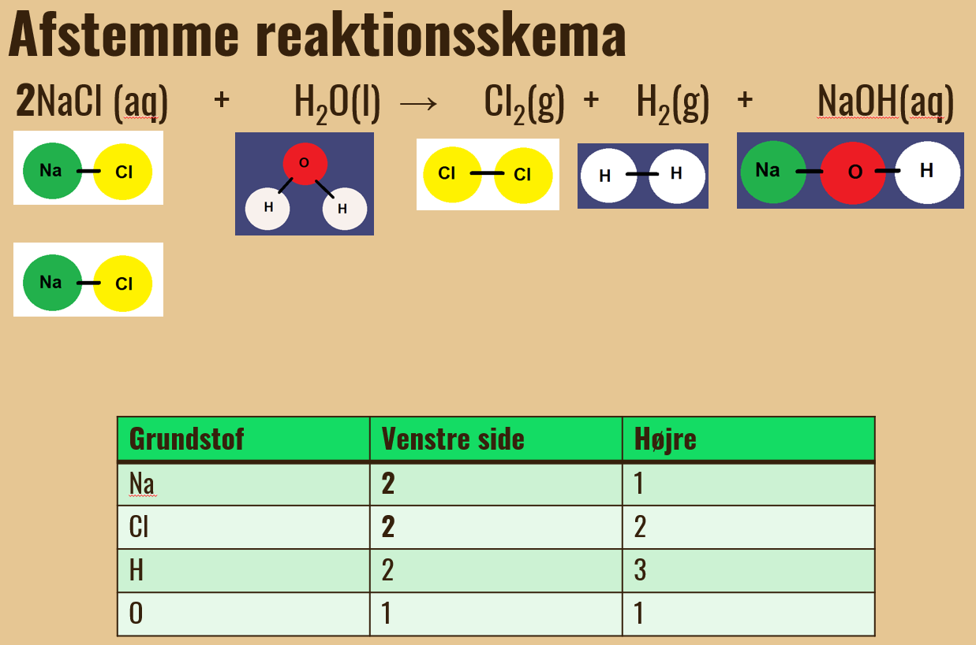
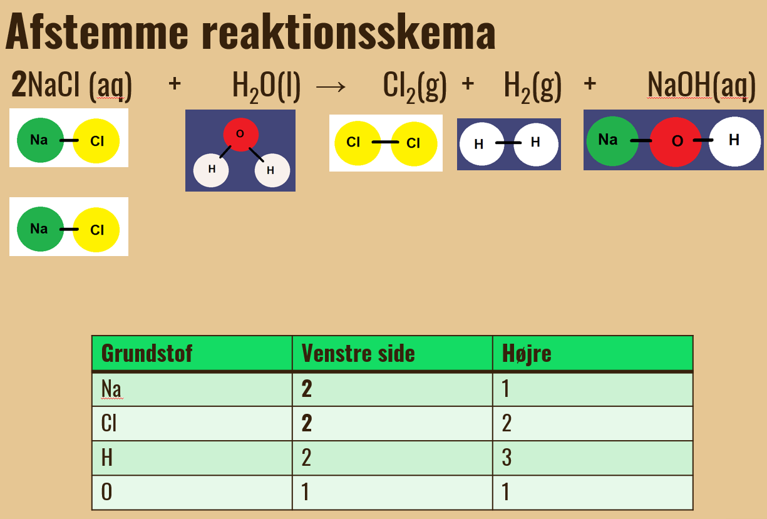
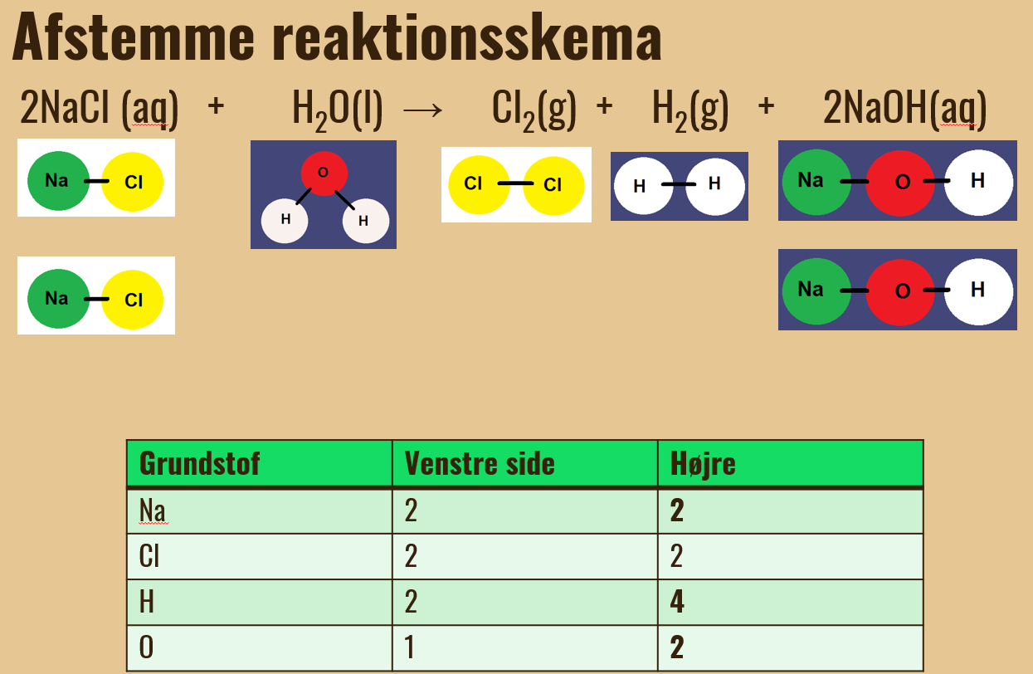
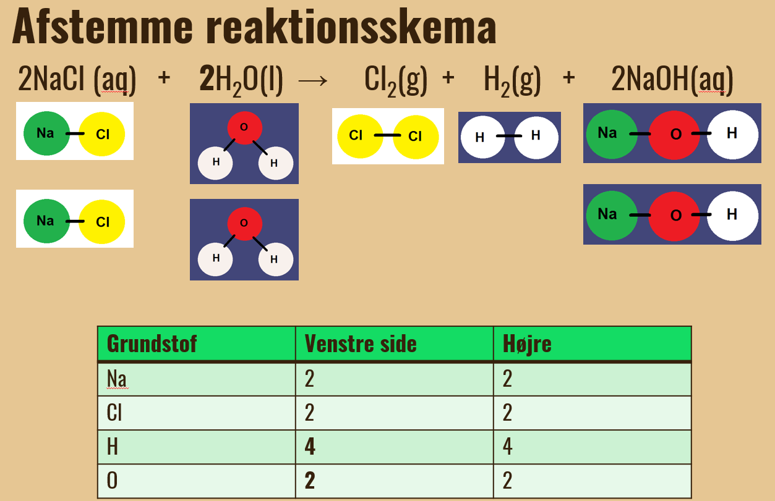

OPG: AFSTEM NEDENSTÅENDE REAKTIONSSKEMAER
